**Перетворення методів**

**Сигнатури**

**Сигнатура методу** – це частина оголошення методу, яка дозволяє компілятору ідентифікувати метод серед інших.

**До сигнатури входять:**

1. Ім’я методу;
2. Кількість параметрів;
3. Порядок параметрів;
4. Тип параметрів;
5. Модифікатори параметрів.

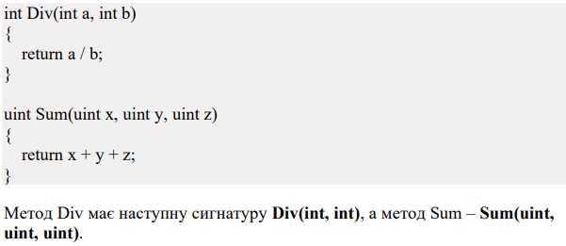

**Перевантаження**

Виходячи з поняття сигнатури, перевантаженими називають методи, які відрізняються сигнатурами, але при цьому мають однакові імена.

